**«Ақмола облысы Целиноград ауданы Бірлік ауылының негізгі орта мектебі»КММ**

**«Зорлық-зомбылыққа қарсы белсенді іс-қимылдың 16 күні» жаһандық науқаны бойынша 2023 жылғы 8-20 қараша аралығында «Қатыгездіксіз және зорлық-зомбылықсыз балалық шақ» ақпараттық науқанын өткізу жөніндегі іс-шараларының анықтамасы**

**Мақсаты:**

1. Балаларға қатыгездік пен немқұрайлылық мәселесіне қоғамдық назар аудару;

2. Қоғамда балаларды қатыгездікке төзбеушілік көзқарасын қалыптастыру;

3. Балаларды зорлық-зомбылықтың кез келген түрінен құқықтық қорғау деңгейін арттыру.

**Міндеттері:**

1) балалардың құқықтары туралы қоғамның хабардарлығын арттыру;

2) ата-аналарды, мемлекеттік және қоғамдық ұйымдарды балалардың құқықтарын қорғау мен қорғауды қамтамасыз ету жөніндегі қызметке тарту;

3) балалар мен жастарды оларға бағдарланған бағдарламалар мен саяси шараларды әзірлеу және іске асыру процесіне тарту.

Бірлік ауылының негізгі орта мектебінде 08.11.-20.11.2023ж. уақыт аралығында «Қатыгездіксіз және зорлық-зомбылықсыз балалық шақ» атты онкүндікке жоспар құрылып, сол бойынша жұмыстар жүргізілді. «Әр бала бақытты балалық шаққа құқылы» тақырыбында сынып сағаттары өткізілді. Мектеп психологымен бірге қыздар жиналысы, ұлдар жиналысы өткізілді. Мектеп психологы «Баға жетпес өмір» тақырыбында тренинг өткізді. Онкүндік соңында респубикалық «Еркін тыныс ал!» атауымен флешмоб болып өтті.

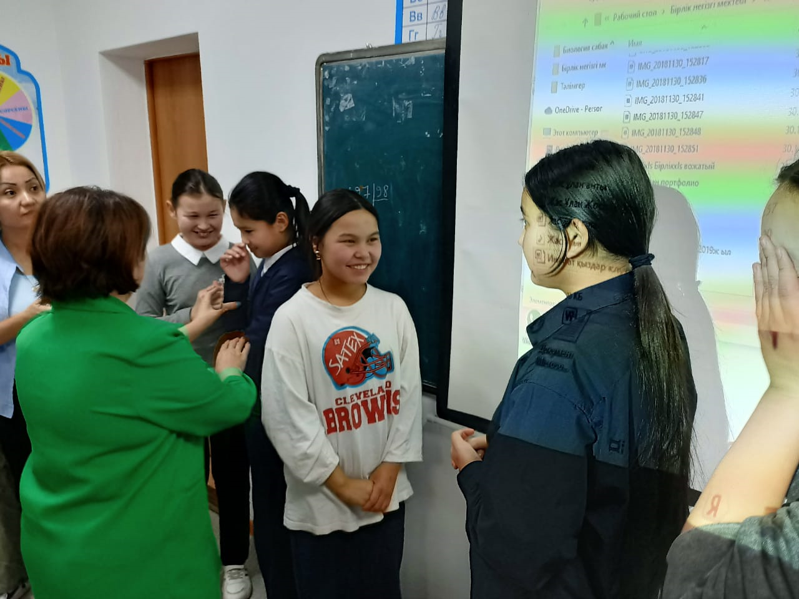 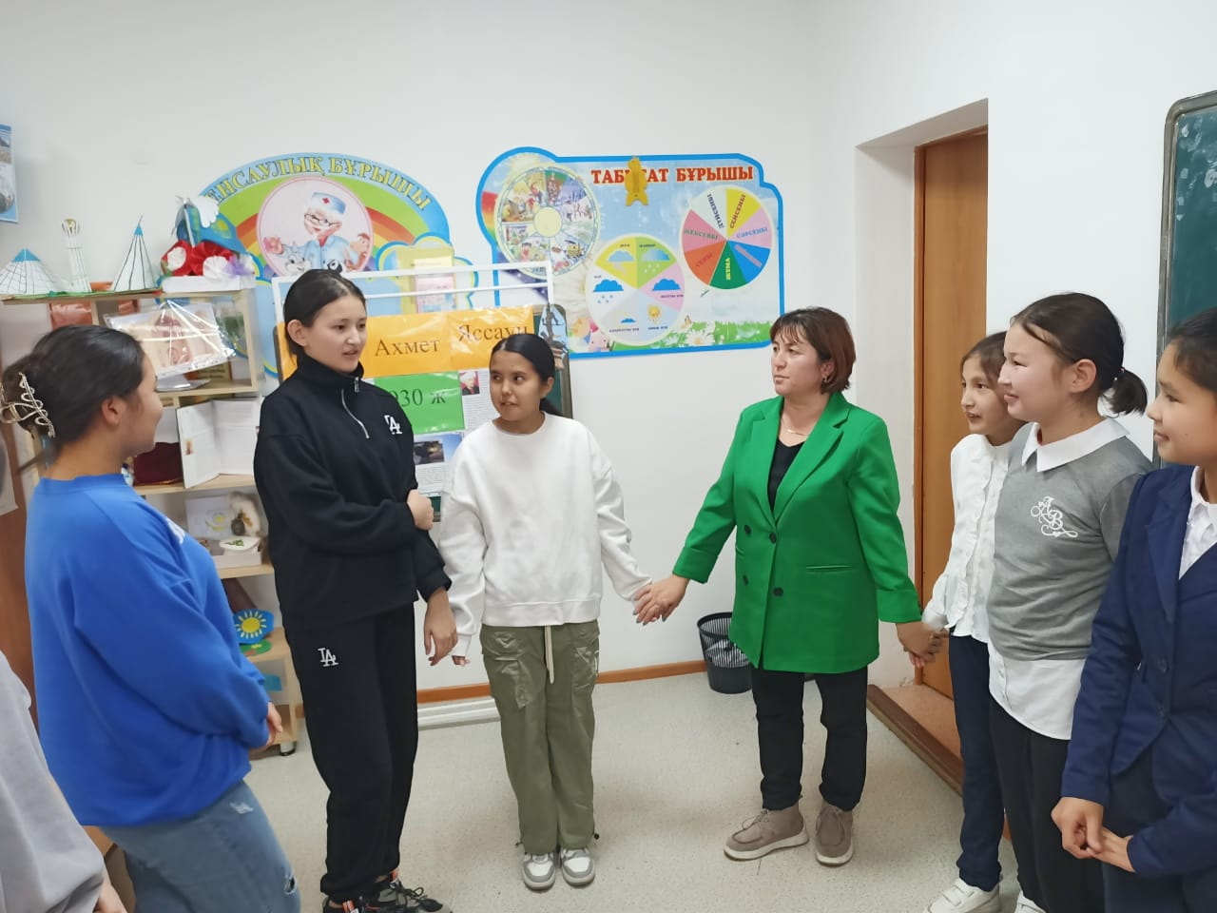

**Директордың тәрбие ісі жөніндегі орынбасары: Іскендір А.Т.**